**UJIAN PENCAPAIAN 1 TAHUN 2017**

**MATEMATIK TINGKATAN 4**

**KERTAS 2**

|  |  |  |  |
| --- | --- | --- | --- |
| **BIL.** | **PENYELESAIAN DAN JAWAPAN** | **SUB MARKAH** | **JUMLAH MARKAH** |
| 1 | 3.93 kg *atau* 3 930 g  4 000 g (1 angka bererti) | K1  N1  P1 | 3 |
| 2 | 273 600 | K1  K1  N1  P1 | 4 |
| 3 | *atau*    313.6 | K1  K1  N1  P1 | 4 |
| 4 | Nota:  Terima tiga sebutan yang betul pada sebelah yang sama dengan sebarang turutan.    *atau*  Nota:  Terima jawapan betul daripada tiga sebutan yang betul tanpa pemfaktoran, diberi Kk2. | K1  K1  N2 | 4 |
| 5 | Nota:  Terima tiga sebutan yang betul pada sebelah yang sama dengan sebarang turutan.    *atau*  Nota:  Terima jawapan betul daripada tiga sebutan yang betul tanpa pemfaktoran, diberi Kk2. | K1  K1  N2 | 4 |
| 6 | Nota:  , diberi P1; “= 0” , diberi P1.    Nota:  Terima tiga sebutan yang betul pada sebelah yang sama dengan sebarang turutan. | P2  N1 | 3 |
| 7 | Nota:  Terima tiga sebutan yang betul pada sebelah yang sama dengan sebarang turutan.    *atau*  Nota:  Terima jawapan betul daripada tiga sebutan yang betul tanpa pemfaktoran, diberi Kk1. | K1  K1  K1  N1  N1 | 5 |
| 8(a) | |  |  |  |  |  | | --- | --- | --- | --- | --- | | **Kelajuan (km/h)** | **Had bawah** | **Had atas** | **Sempadan bawah** | **Sempadan atas** | | 81 – 83 | 81 | 83 | 80.5 | 83.5 | | 84 – 86 | 84 | 86 | 83.5 | 86.5 | | 87 – 89 | 87 | 89 | 86.5 | 89.5 | | 90 – 92 | 90 | 92 | 89.5 | 92.5 | | 93 – 95 | 93 | 95 | 92.5 | 95.5 |   Had bawah  Had atas  Sempadan bawah  Sempadan atas | P1  P1  P1  P1 | 7 |
| (b) | 94 – 82  12 | K1  N1 |
| (c) | 3 | N1 |
| 9(a) | |  |  |  |  |  | | --- | --- | --- | --- | --- | | (i) |  | (ii) |  | (iii) | | **Umur (tahun)** |  | **Panjang (cm)** |  | **Jisim (kg)** | | 7 – 9 |  | 40 – 49 |  | 30 – 34 | | 10 – 12 |  | 50 – 59 |  | 35 – 39 | | 13 – 15 |  | 60 – 69 |  | 40 – 44 | | 16 – 18 |  | 70 – 79 |  | 45 – 49 | | 19 – 21 |  | 80 – 89 |  | 50 – 54 | | P3 | 6 |
| (b) | |  |  | | --- | --- | | **Selang kelas** | **Kekerapan** | | 164 – 169 | 4 | | 170 – 175 | 7 | | 176 – 181 | 8 | | 182 – 187 | 10 | | 188 – 193 | 6 | | 194 – 199 | 1 |   Selang kelas  Kekerapan | K1  P1  P1 |
| 10(a) | 5 + 10 + 25 + 15 + 5 = 60 | N1 | 7 |
| (b) | (18 – 20) cm | P1 |
| (c) | Nota:  Terima hasil darab titik tengah  kekerapan.  19.25 cm | K1  N1 |
| (d) | 5 + 10 = 15 | N1 |
| (e) | 66.67% | K1  N1 |
| 11(a) | 10 + 13 + 20 +15 + 7 = 65 | N1 | 5 |
| (b) | Nota:  Terima hasil darab titik tengah  kekerapan.  31.69 cm3 | K1  N1 |
| (c) | 30.77% | K1  N1 |
| 12(a) | |  |  |  | | --- | --- | --- | | **Berat badan (kg)** | **Kekerapan** | **Titik tengah** | | 15 – 19 | 2 | 17 | | 20 – 24 | 4 | 22 | | 25 – 29 | 9 | 27 | | 30 – 34 | 13 | 32 | | 35 – 39 | 9 | 37 | | 40 – 44 | 3 | 42 | | 45 – 49 | 0 | 47 |   Selang kelas  Kekerapan  Titik tengah | P1  P1  P1 | 12 |
| (b) | (30 – 34) kg | P1 |
| (c) | Nota:   1. Terima hasil darab titik tengah  kekerapan, diberi K2. 2. Benarkan dua kesilapan bagi titik tengah  kekerapan sahaja, diberi K1. 3. Benarkan dua kesilapan bagi hasil darab titik tengah  kekerapan, diberi K1.   31 kg  Nota:  Jawapan betul dengan kerja tidak lengkap, diberi Kk2. | K2  N1 |
| (d) | ***Histogram*** Rujuk graf pada Lampiran 1  Paksi dilukis dalam arah yang betul dengan skala seragam untuk  dan .  Semua 7 titik diplot dengan betul.  Nota:  5 atau 6 titik diplot dengan betul atau palang melalui sekurang-kurangnya 6 titik tengah, diberi K1.  Kesemua 7 palangnya diplot dengan betul bagi . | P1  K2  N1 |
| (e) | 9 + 3 = 12 | N1 |
| 13(a) | |  |  |  | | --- | --- | --- | | **Umur (tahun)** | **Kekerapan** | **Titik tengah** | | 21 – 30 | 3 | 25.5 | | 31 – 40 | 5 | 35.5 | | 41 – 50 | 6 | 45.5 | | 51 – 60 | 9 | 55.5 | | 61 – 70 | 7 | 65.5 | | 71 – 80 | 6 | 75.5 | | 81 – 90 | 4 | 85.5 |   Selang kelas  Titik tengah  Kekerapan  Nota:  Benarkan satu kesilapan bagi kekerapan, diberi P1. | P1  P1  P2 | 12 |
| (b) | Nota:   1. Terima hasil darab titik tengah  kekerapan, diberi K2. 2. Benarkan dua kesilapan bagi titik tengah  kekerapan sahaja, diberi K1. 3. Benarkan dua kesilapan bagi hasil darab titik tengah  kekerapan, diberi K1.   57 tahun  Nota:  Jawapan betul dengan kerja tidak lengkap, diberi Kk2. | K2  N1 |
| (c) | ***Histogram*** Rujuk graf pada Lampiran 2  Paksi dilukis dalam arah yang betul dengan skala seragam untuk  dan .  Semua 7 titik diplot dengan betul.  Nota:  5 atau 6 titik diplot dengan betul atau palang melalui sekurang-kurangnya 6 titik tengah, diberi K1.  Kesemua 7 palangnya diplot dengan betul bagi . | P1  K2  N1 |
| (d) | 7 + 6 + 4 = 17 | N1 |
| 14(a) | |  |  |  | | --- | --- | --- | | **Markah** | **Kekerapan** | **Titik tengah** | | 11 – 15 | 3 | 13 | | 16 – 20 | 4 | 18 | | 21 – 25 | 7 | 23 | | 26 – 30 | 6 | 28 | | 31 – 35 | 3 | 33 | | 36 – 40 | 1 | 38 |   Selang kelas  Titik tengah  Kekerapan  Nota:  Benarkan satu kesilapan bagi kekerapan, diberi P1. | P1  P1  P2 | 12 |
| (b) | Nota:   1. Terima hasil darab titik tengah  kekerapan, diberi K2. 2. Benarkan dua kesilapan bagi titik tengah  kekerapan sahaja, diberi K1. 3. Benarkan dua kesilapan bagi hasil darab titik tengah  kekerapan, diberi K1.   24.04 markah  Nota:  Jawapan betul dengan kerja tidak lengkap, diberi Kk2. | K2  N1 |
| (c) | ***Poligon kekerapan*** Rujuk graf pada Lampiran 3  Paksi dilukis dalam arah yang betul dengan skala seragam untuk  dan .  Semua 6 titik diplot dengan betul.  Titik (8, 0) dan (43, 0) diplot dengan betul.  Kesemua 8 titik disambung dengan garis lurus bagi . | P1  K2  N1 |
| (d) | 3 + 1 = 4 | N1 |
| 15(a) | 1. RM (50 – 54)   Nota:   1. Terima hasil darab titik tengah  kekerapan, diberi K2. 2. Benarkan dua kesilapan bagi titik tengah  kekerapan sahaja, diberi K1. 3. Benarkan dua kesilapan bagi hasil darab titik tengah  kekerapan, diberi K1.   RM 47.63  Nota:  Jawapan betul dengan kerja tidak lengkap, diberi Kk2. | P1  K2  N1 | 12 |
| (b) | |  |  |  |  | | --- | --- | --- | --- | | **Bayaran (RM)** | **Kekerapan** | **Sempadan atas** | **Kekerapan longgokan** | | 20 – 24 | 0 | 24.5 | 0 | | 25 – 29 | 3 | 29.5 | 3 | | 30 – 34 | 3 | 34.5 | 6 | | 35 – 39 | 7 | 39.5 | 13 | | 40 – 44 | 11 | 44.5 | 24 | | 45 – 49 | 18 | 49.5 | 42 | | 50 – 54 | 24 | 54.5 | 66 | | 55 – 59 | 10 | 59.5 | 76 | | 60 – 64 | 4 | 64.5 | 80 |   Sempadan atas  Kekerapan longgokan  Nota:  Benarkan dua kesilapan bagi kekerapan longgokan, diberi P1. | P1  P2 |
| (c) | ***Ogif*** Rujuk graf pada Lampiran 4  Paksi dilukis dalam arah yang betul dengan skala seragam untuk  dan .  Semua 9 titik diplot dengan betul.  Nota:  7 atau 8 titik diplot dengan betul, diberi K1.  Lengkok licin dan disambung tanpa garis lurus dan melalui semua 9 titik menggunakan skala. | P1  K2  N1 |
| (d) | pengguna | N1 |
| 16(a) | |  |  |  |  |  | | --- | --- | --- | --- | --- | | **Markah** | **Kekerapan** | **Kekerapan longgokan** | **Sempadan atas** | **Titik tengah** | | 46 – 50 | 0 | 0 | 50.5 | 48 | | 51 – 55 | 8 | 8 | 55.5 | 53 | | 56 – 60 | 12 | 20 | 60.5 | 58 | | 61 – 65 | 23 | 43 | 65.5 | 63 | | 66 – 70 | 38 | 81 | 70.5 | 68 | | 71 – 75 | 13 | 94 | 75.5 | 73 | | 76 – 80 | 6 | 100 | 80.5 | 78 |   Kekerapan  Kekerapan longgokan  Sempadan atas  Titik tengah | P1  P1  P1  P1 | 12 |
| (b) | Nota:   1. Terima hasil darab titik tengah  kekerapan, diberi K2. 2. Benarkan dua kesilapan bagi titik tengah  kekerapan sahaja, diberi K1. 3. Benarkan dua kesilapan bagi hasil darab titik tengah  kekerapan, diberi K1.   65.7 markah  Nota:  Jawapan betul dengan kerja tidak lengkap, diberi Kk2. | K2  N1 |
| (c) | ***Ogif*** Rujuk graf pada Lampiran 5  Paksi dilukis dalam arah yang betul dengan skala seragam untuk  dan .  Semua 7 titik diplot dengan betul.  Nota:  5 atau 6 titik diplot dengan betul, diberi K1.  Lengkok licin dan disambung tanpa garis lurus dan melalui semua 7 titik menggunakan skala. | P1  K2  N1 |
| (d) |  | N1 |

***Lampiran 1***

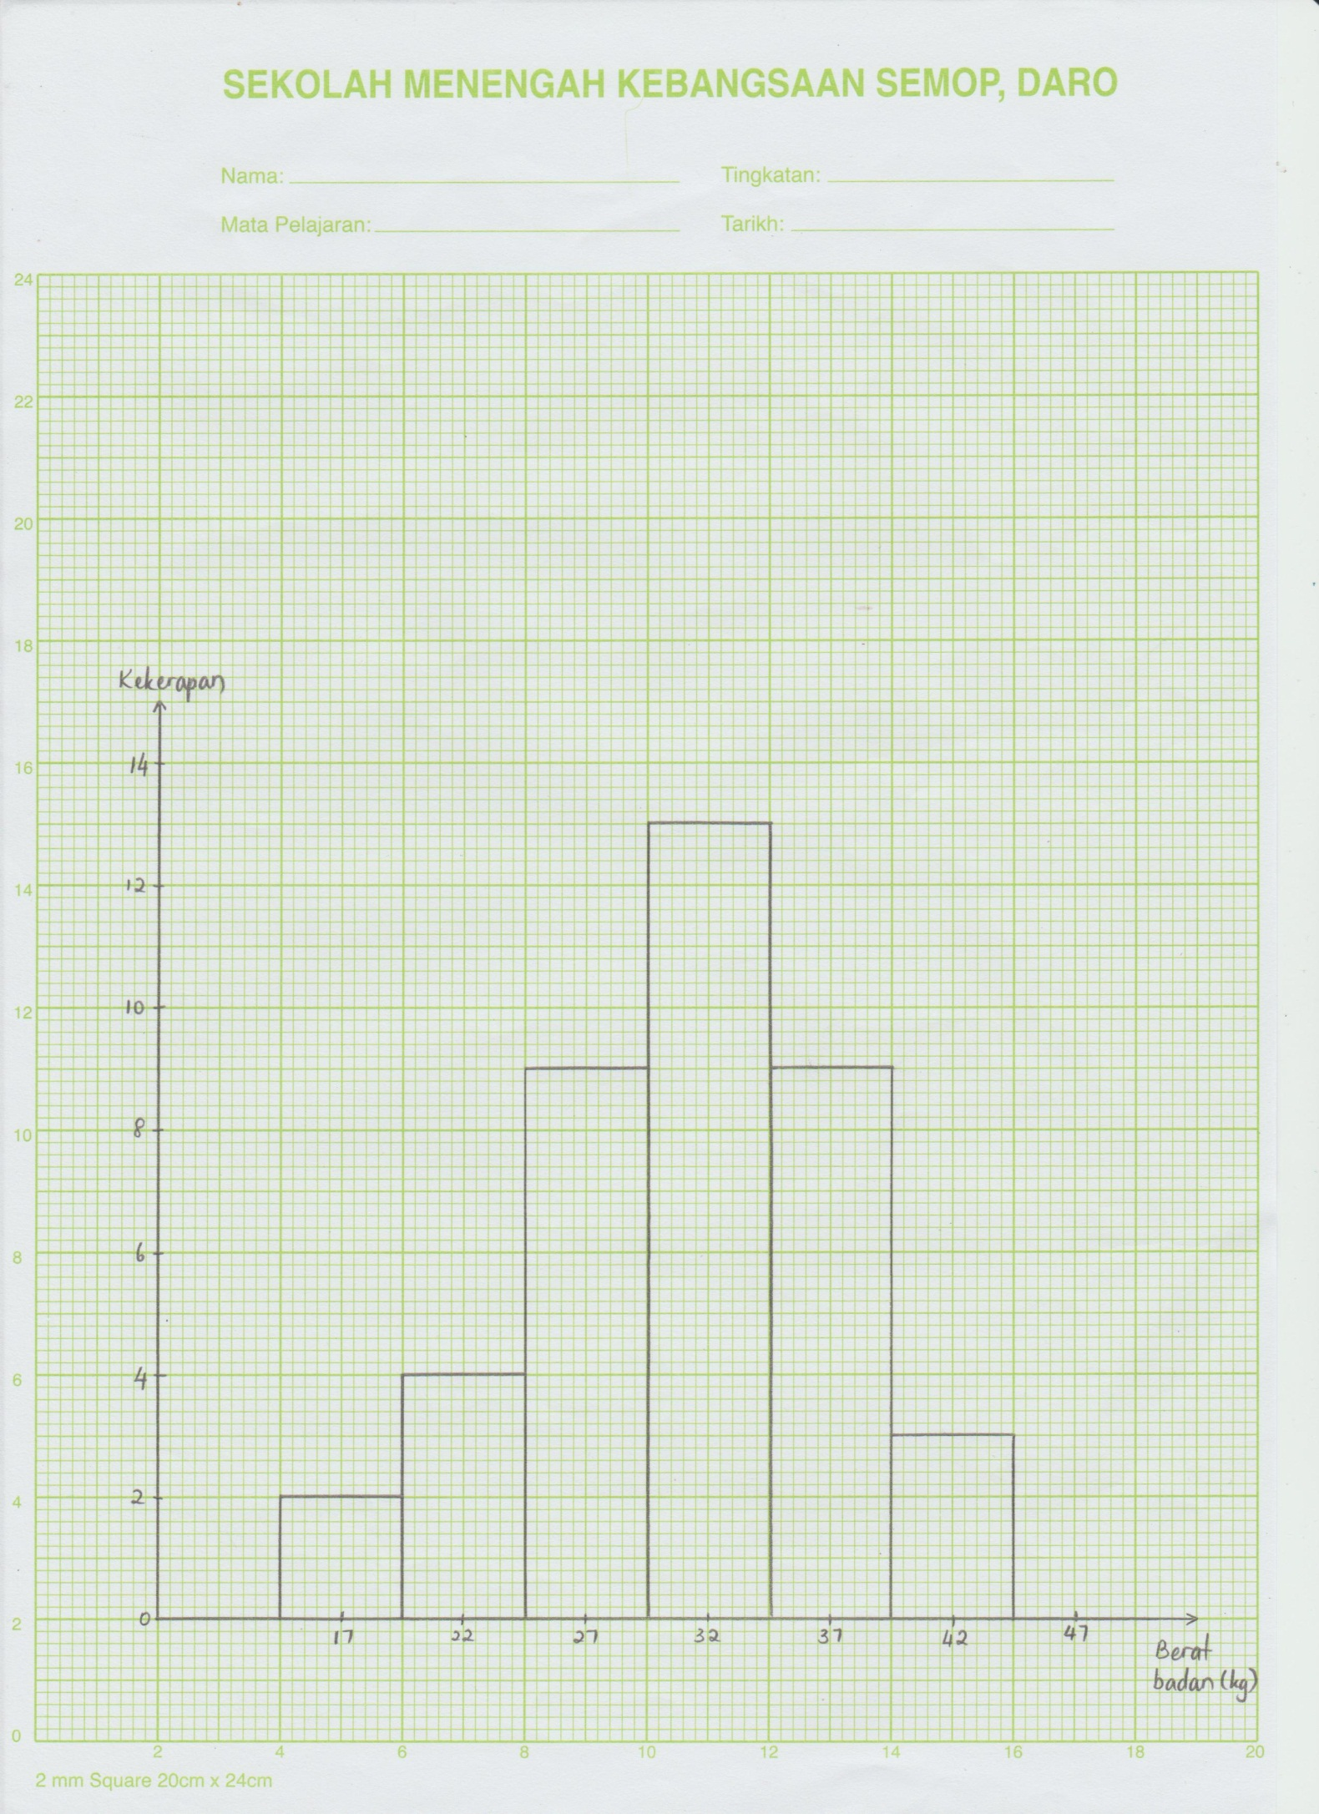

***Lampiran 2***

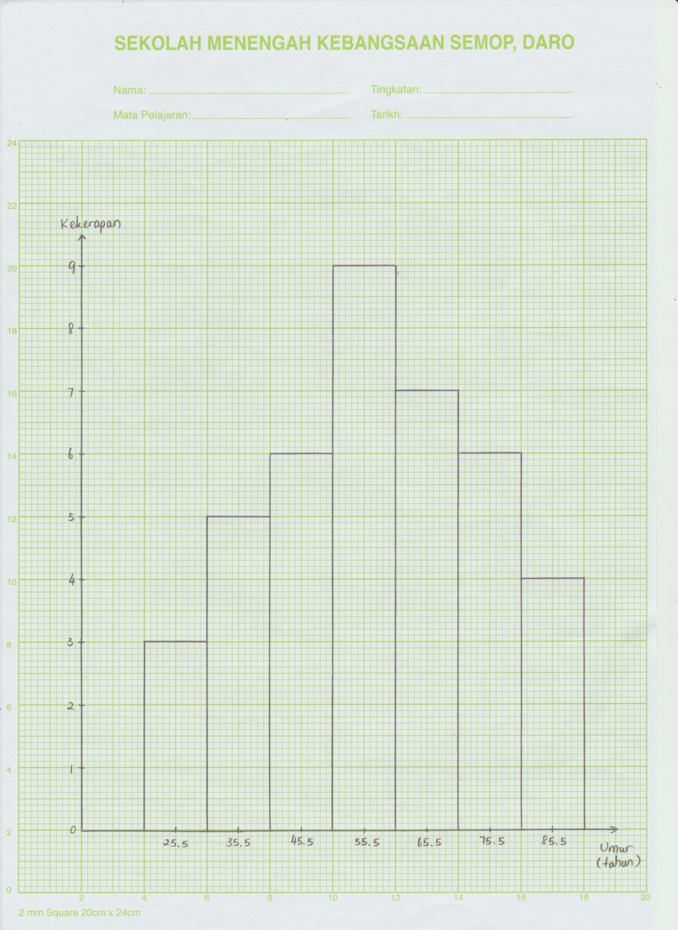

***Lampiran 3***

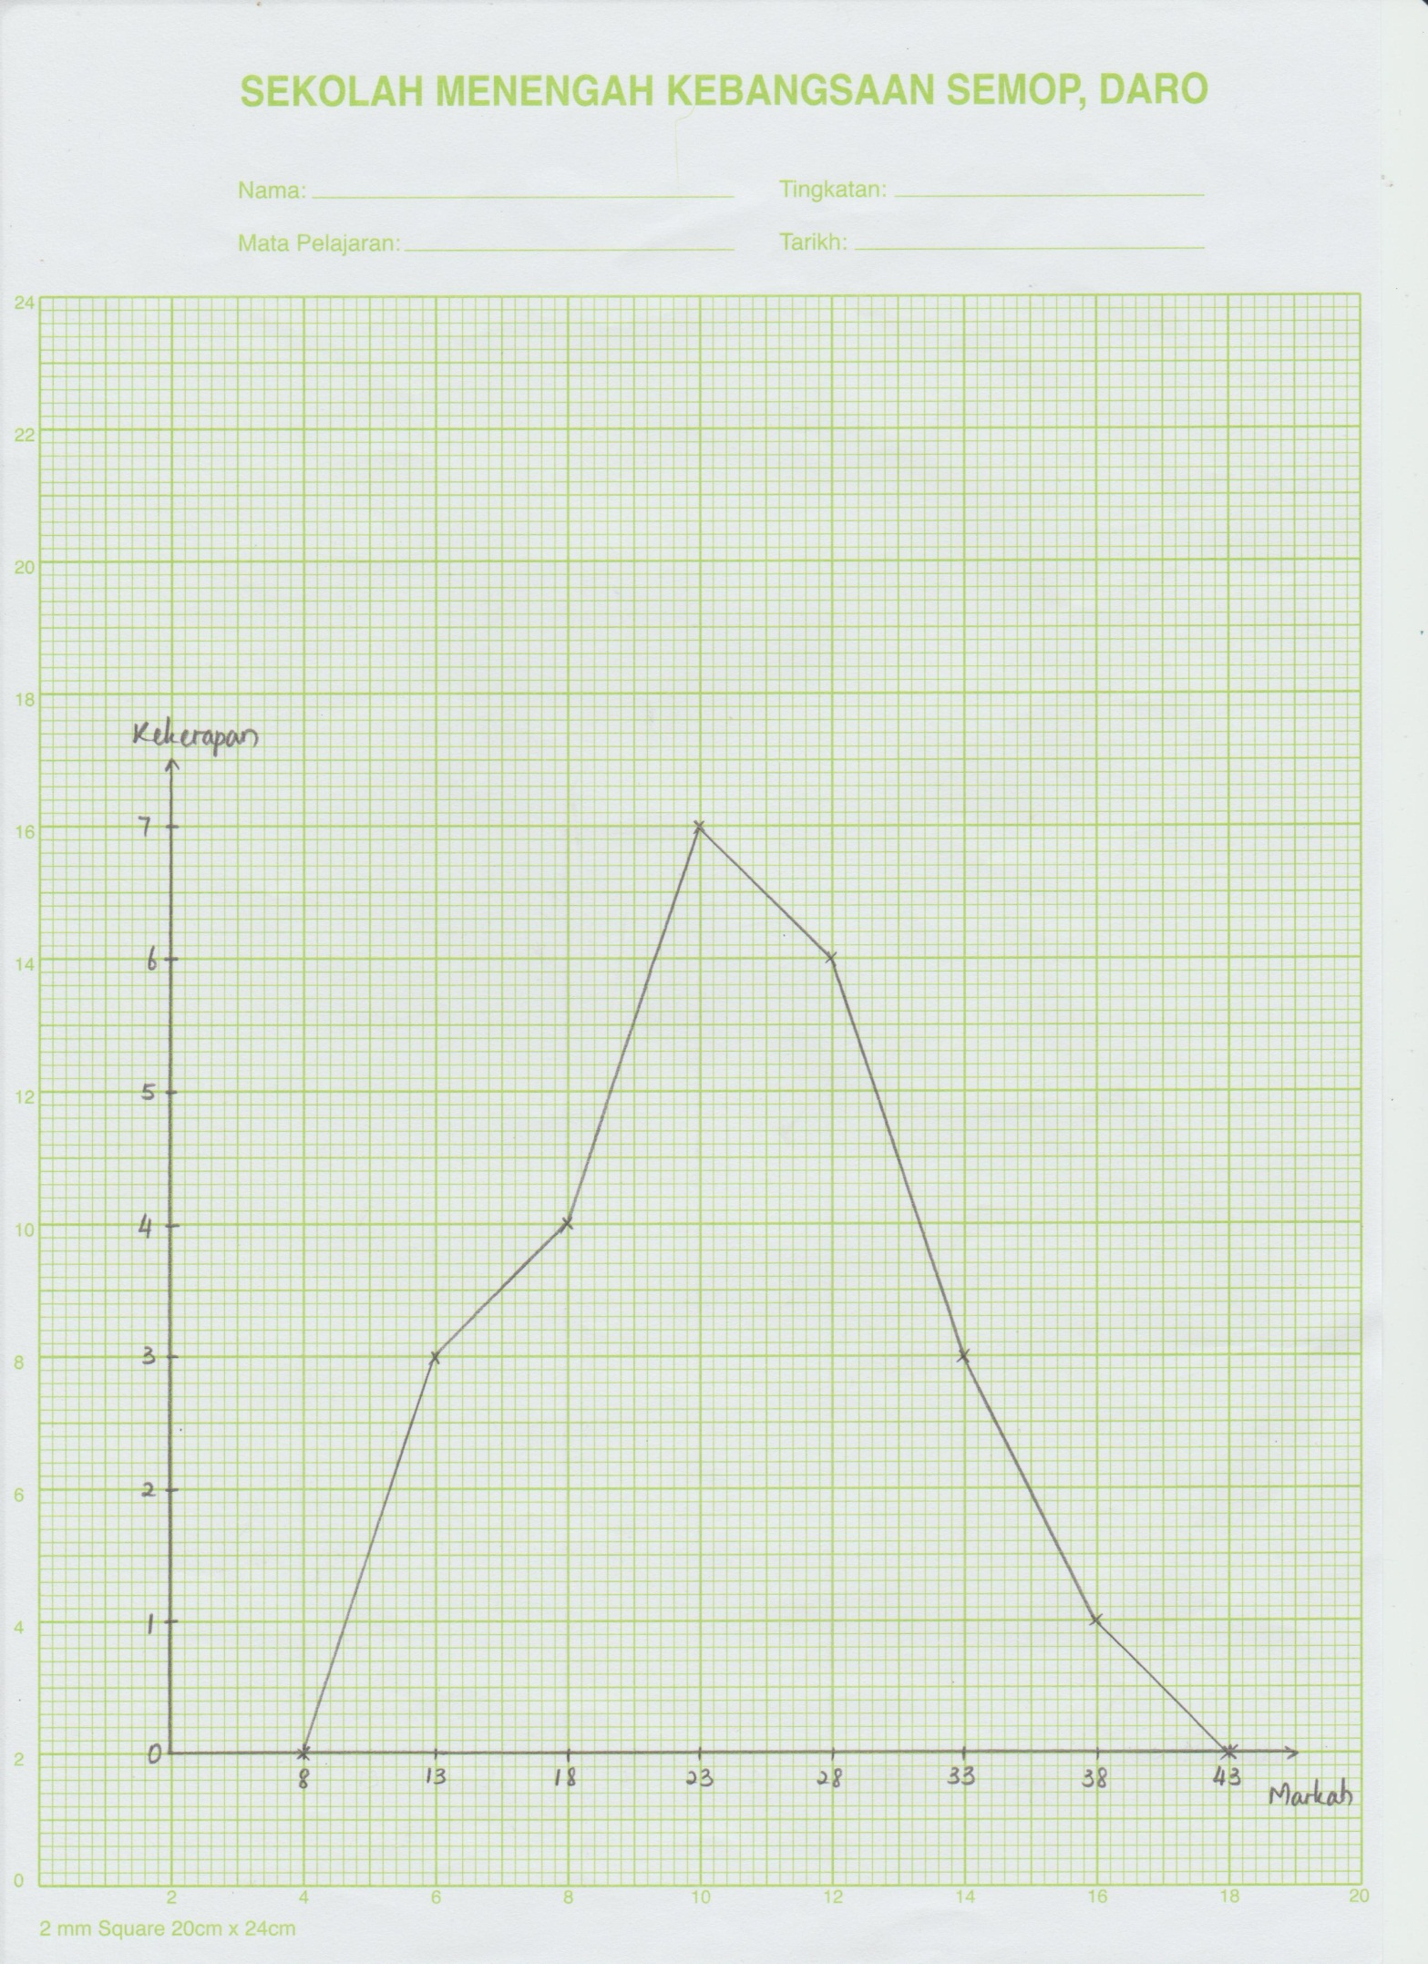

***Lampiran 4***

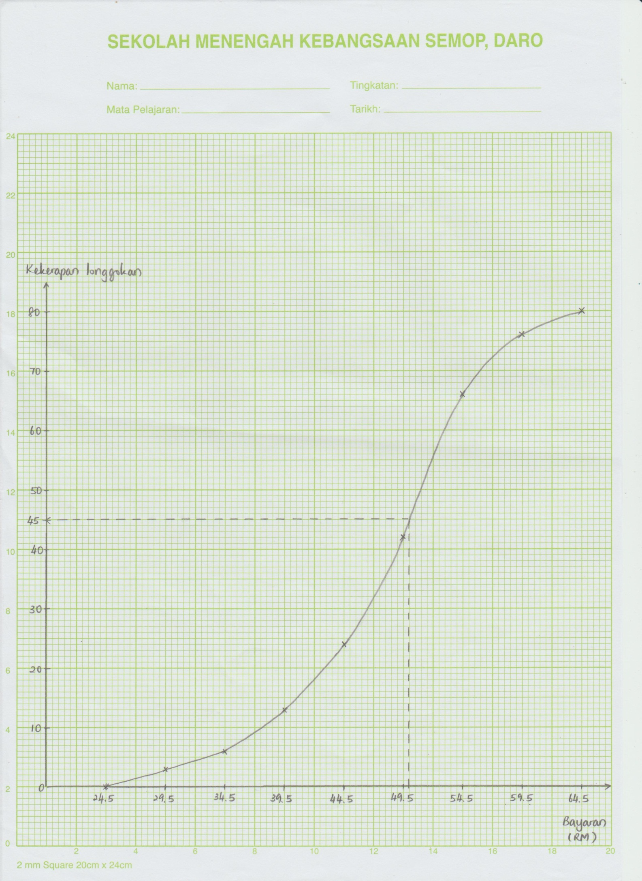

***Lampiran 5***

